Medición Julio 2021
En el comienzo de la recuperación las empresas se preparan para la nueva normalidad. Teletrabajo, Digitalización y Sustentabilidad entre las prioridades

Principales emergentes
Expectativas sobre la economía nacional
- La profundidad de la crisis fue la prevista.
- La recuperación de la economía no es inmediata.

Perspectivas para las empresas
- Cuatro de cada diez entrevistados espera alguna evolución positiva de sus ventas, las que parecen haber llegado a un piso.
- El saldo neto del empleo privado continúa siendo negativo, aunque en menor medida.
- Horizonte de exportaciones sin cambios.
- Caída de inversiones como proporción de las ventas.

Factores de importancia para el crecimiento
- Inflación y política impositiva, principales trabas para la competitividad.
- La Estabilidad Institucional vuelve a ubicarse como principal factor en la atracción de Inversiones.
- Se agudizan los factores fiscales y de legislación laboral como barreras para el aumento del nivel de empleo.

Responsabilidad social empresaria
- El teletrabajo tiende a consolidarse.
- La transformación digital abarca prácticamente a la totalidad de las empresas.
- Avance de la política inclusiva.
- Incorporación de la cultura de la sustentabilidad.

Los siguientes datos corresponden a la medición de julio de la encuesta de Expectativas de Ejecutivos de IDEA que realiza D’Alessio IROL para IDEA; presentada por Eduardo Luis D’Alessio y Santiago Bulat.
Trabajo de campo desarrollado desde el 12 al 21 de julio de 2021.
La misma fue efectuada a través de encuestas online a 250 ejecutivos socios de IDEA.

Para ampliar la información o realizar consultas acerca del material, por favor dirigirse a Paula Casanueva (011)15-4415-2548 – pcasanueva@dalessio.com.ar / prensa@dalessio.com.ar.

Puede descargar el informe en: www.dalessio.com.ar

Se agradece su difusión.

En caso de utilización del material se ruega citar la fuente: IDEA / D’Alessio IROL

Situación económica del país

Evaluación de la situación económica del semestre -%-
Perspectiva de situación económica próximo semestre -%-

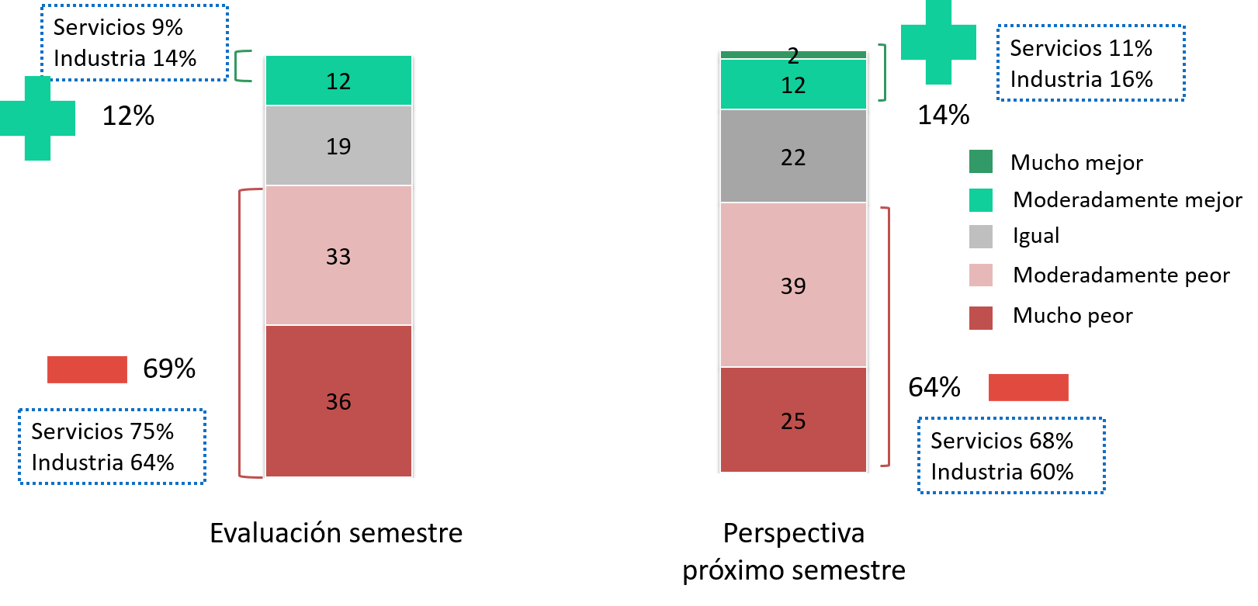
Fuente: D’Alessio IROL / IDEA

- Los ejecutivos consultados sostienen una percepción desfavorable de la situación económica nacional del pasado semestre y no visualizan una pronta mejora. Un 14% confía en una tendencia hacia la prosperidad para el próximo período.

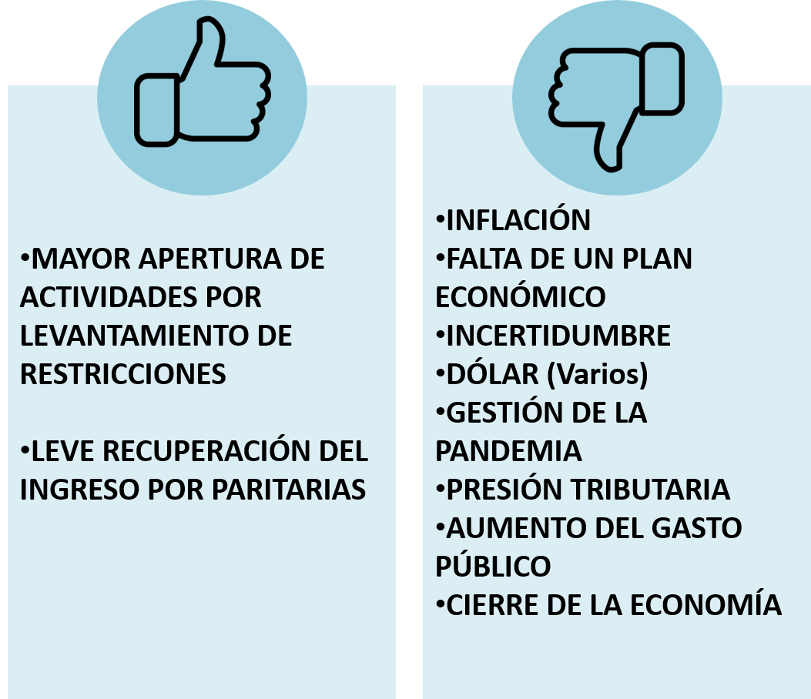

Percepción situación económica del país

Percepción de la situación económica del país 2011-2021
- Índices comparativos -
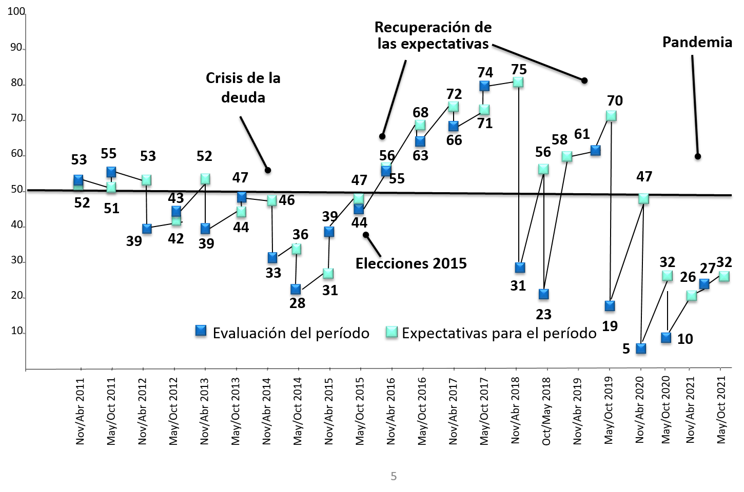Fuente: D’Alessio IROL / IDEA

- La evaluación del período mostró lo esperado en la última medición. Se aguarda alguna ligera inflexión en el segundo semestre.

Ventas

¿Qué cree que sucederá con las ventas en su empresa dentro de doce meses? -%- Serie histórica
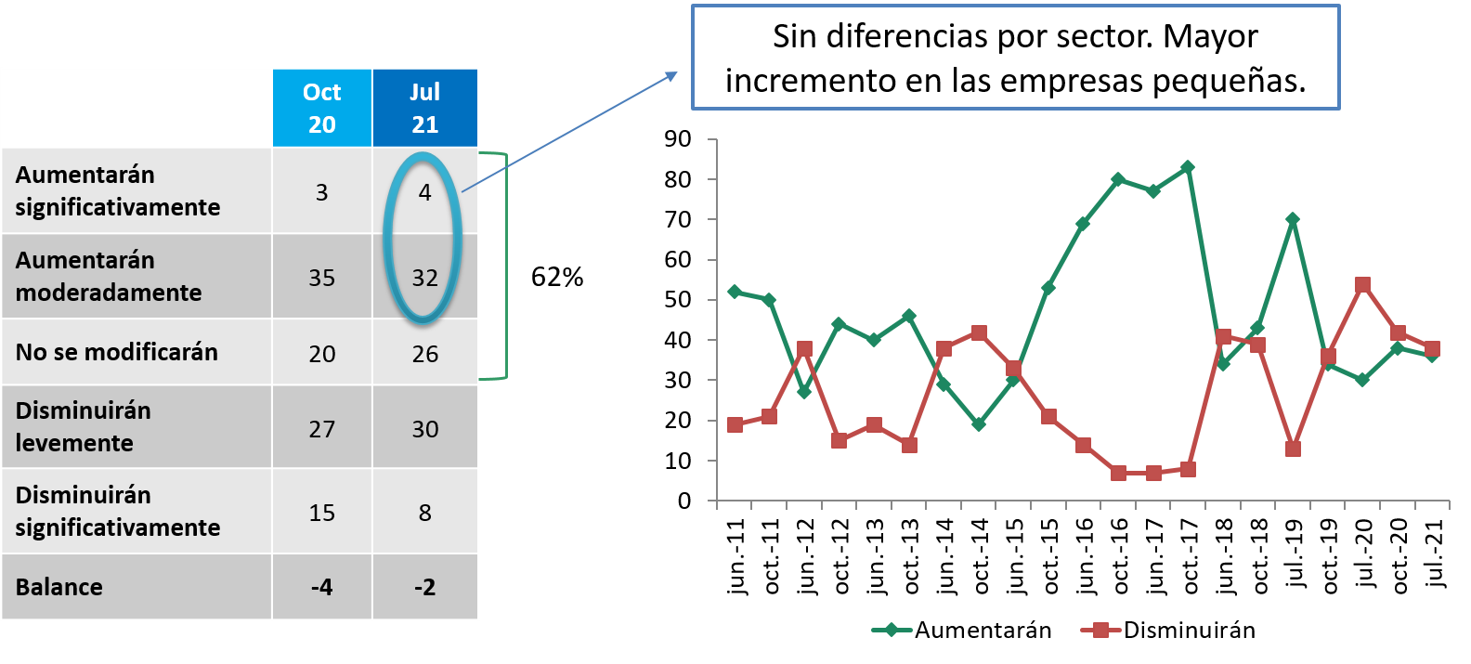
Fuente: D’Alessio IROL / IDEA

- Cuatro de cada diez entrevistados espera alguna evolución positiva de sus ventas, las que parecen haber llegado a un piso. Es para un sector el barómetro de su negocio.
Exportaciones

¿Qué cree que sucederá con las exportaciones en su empresa dentro de doce meses? -%- Serie histórica
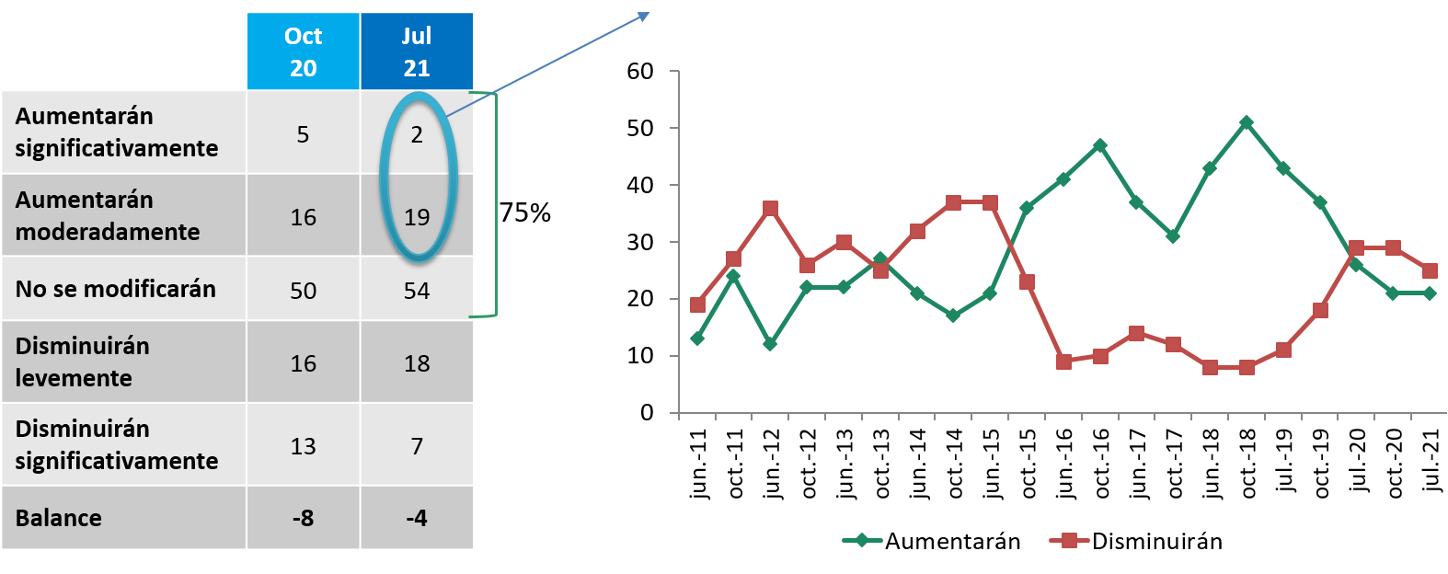
Fuente: D’Alessio IROL / IDEA

- Horizonte de exportaciones sin cambios. Es uno de los aspectos en que la economía se encuentra “expectante”.

Inversión

¿Qué cree que sucederá con la inversión en su empresa dentro de doce meses? -%- Serie histórica

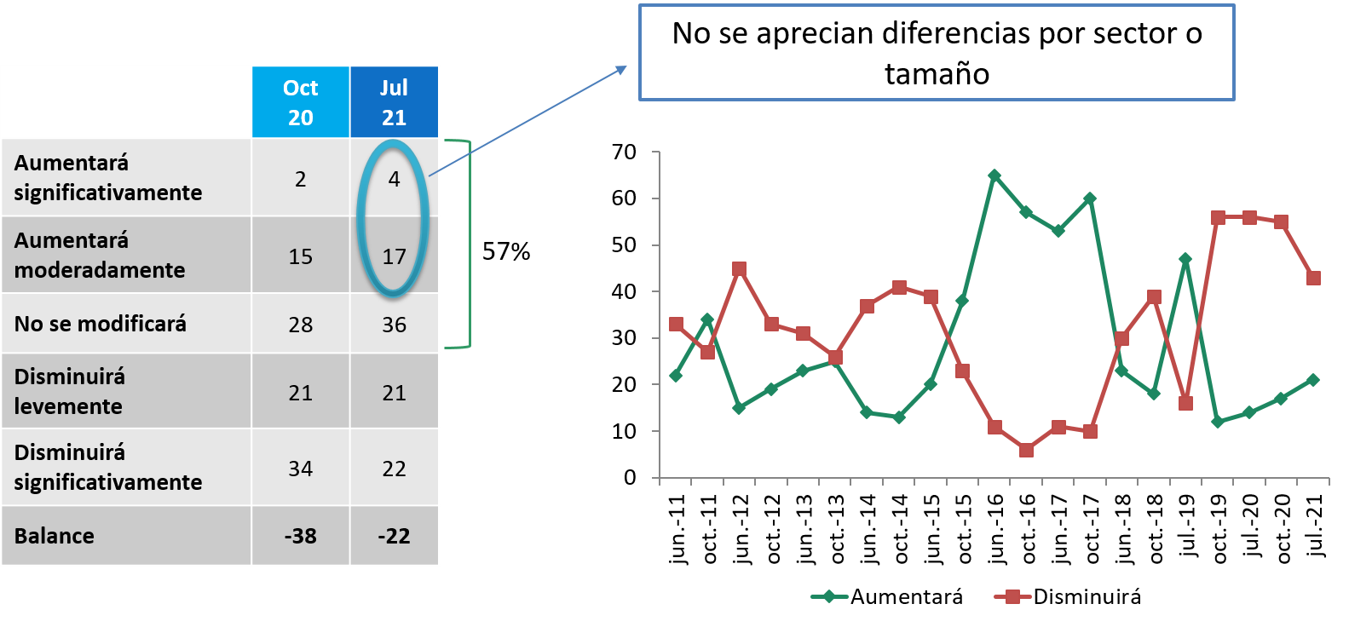
Fuente: D’Alessio IROL / IDEA

- Continúa tendencia de recuperación aunque el balance sigue siendo negativo.

Empleo

¿Qué cree que sucederá con el empleo en su empresa dentro de doce meses? -%- Serie histórica
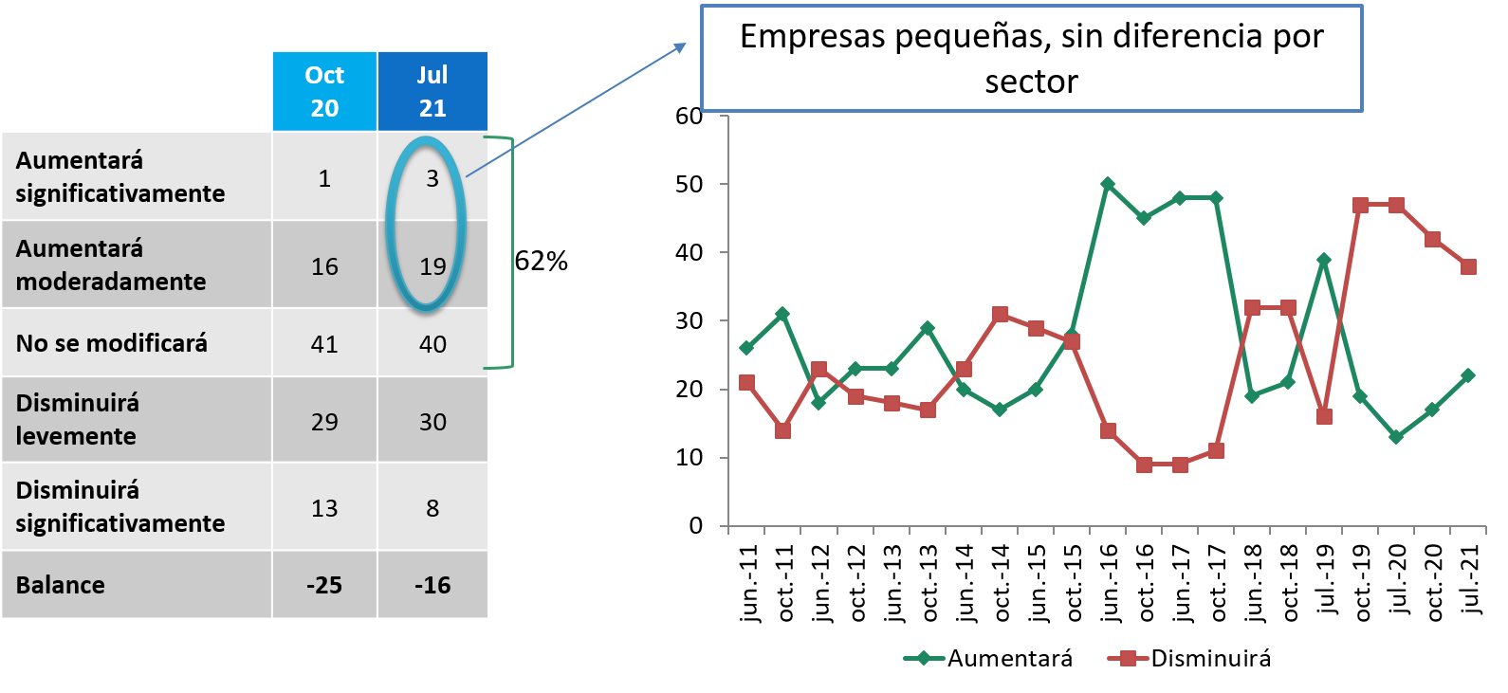
Fuente: D’Alessio IROL / IDEA

- El saldo neto del empleo privado continúa siendo negativo, aunque en recuperación por segundo semestre consecutivo.

Rentabilidad

¿Qué cree que sucederá con su empresa en los próximos 12 meses en términos de rentabilidad? -%- Serie histórica

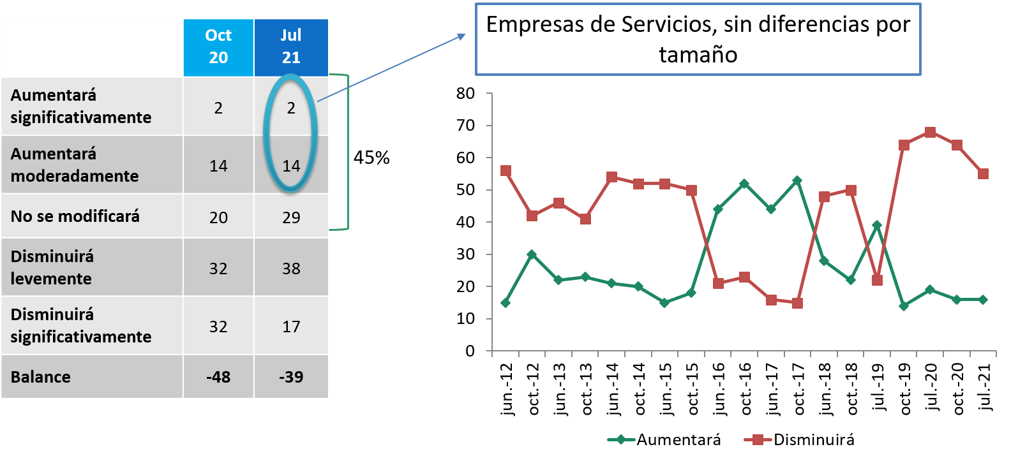
Fuente: D’Alessio IROL / IDEA

- En general, la rentabilidad continúa en retroceso. Menos de la mitad de la muestra puede mantener o aumentar en alguna medida la misma.

Inversión

Inversión estimada para 2021 (como porcentaje de la facturación anual)
Base: quienes realizarán inversiones %-

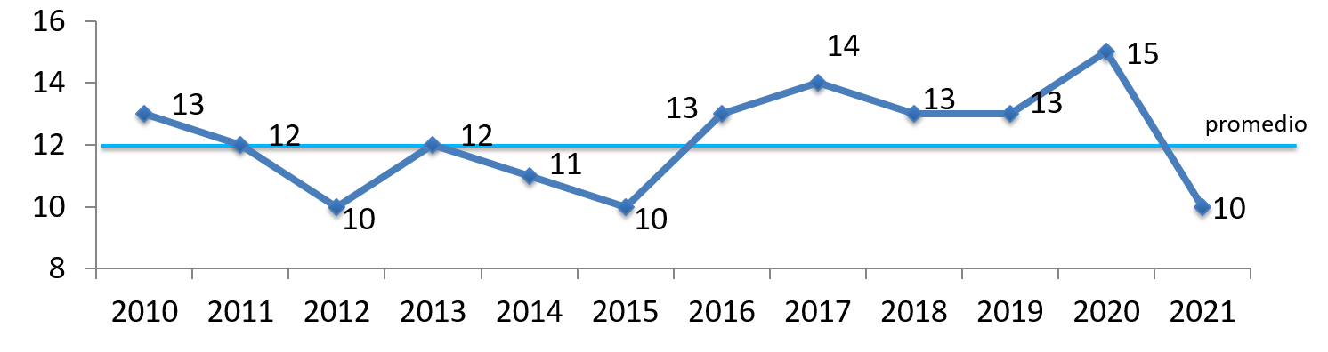
Fuente: D’Alessio IROL / IDEA

- Caída de inversiones como proporción de las ventas. Se alcanzan valores similares a los más bajos de la década.

¿Qué tipo de inversiones ha efectuado y/o piensa efectuar en este año? Respuestas múltiples-%-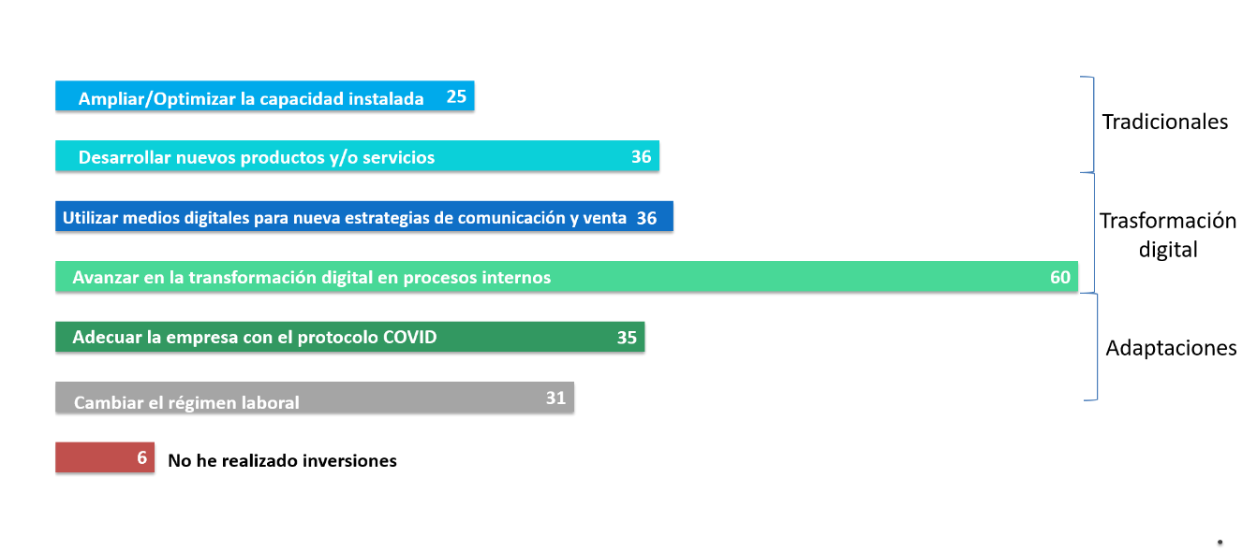 Fuente: D’Alessio IROL / IDEA

- Adaptación a la nueva normalidad. Las empresas enfrentan la digitalización y la adaptación a una nueva realidad en el manejo de las relaciones laborales.

Competitividad del país

Principales factores para aumentar la competitividad del país
Respuestas múltiples -%-

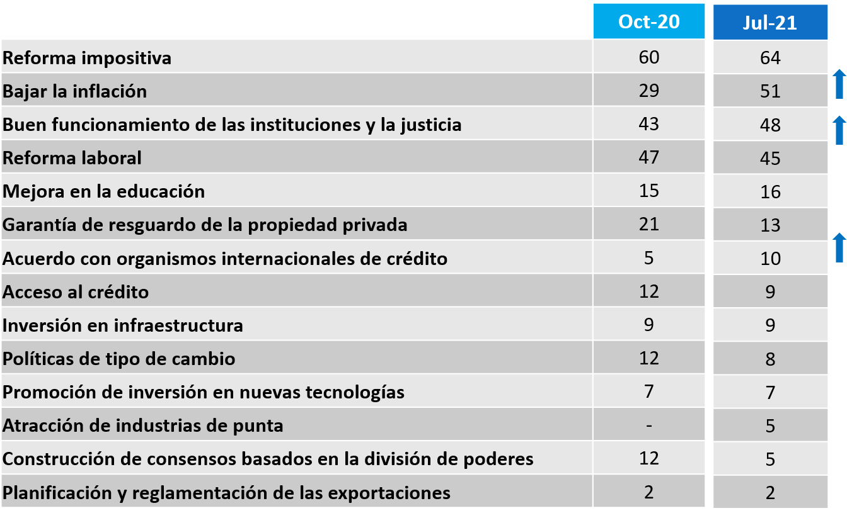
Fuente: D’Alessio IROL / IDEA

- Inflación, política impositiva y entorno institucional, principales trabas para la competitividad.

Medidas apropiadas para incentivar la inversión
¿Qué condiciones cree importantes para fortalecer/incentivar las inversiones? Respuestas múltiples -%-
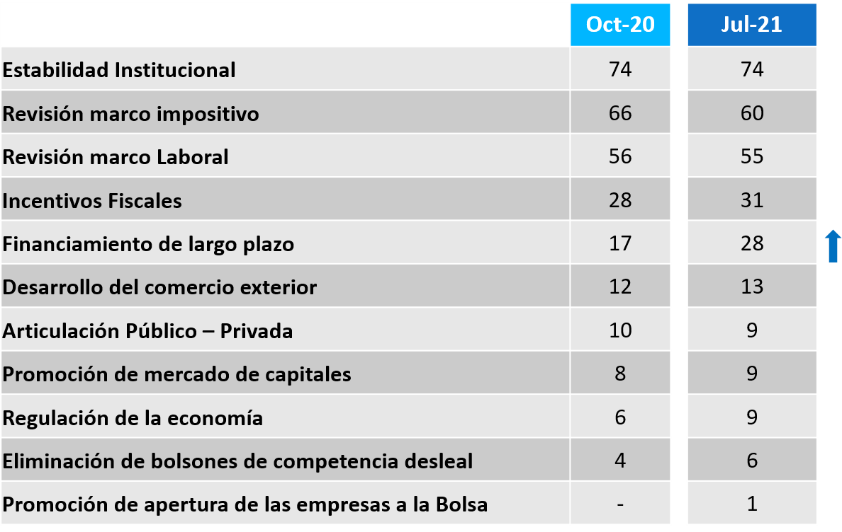
Fuente: D’Alessio IROL / IDEA

- La trilogía institucional, laboral e impositiva como base a la competitividad.
Factores para el mantenimiento del nivel de empleo/generación de empleo

¿Qué factores considera importantes para el mantenimiento del nivel de empleo/generación de empleo? Respuestas múltiples -%-
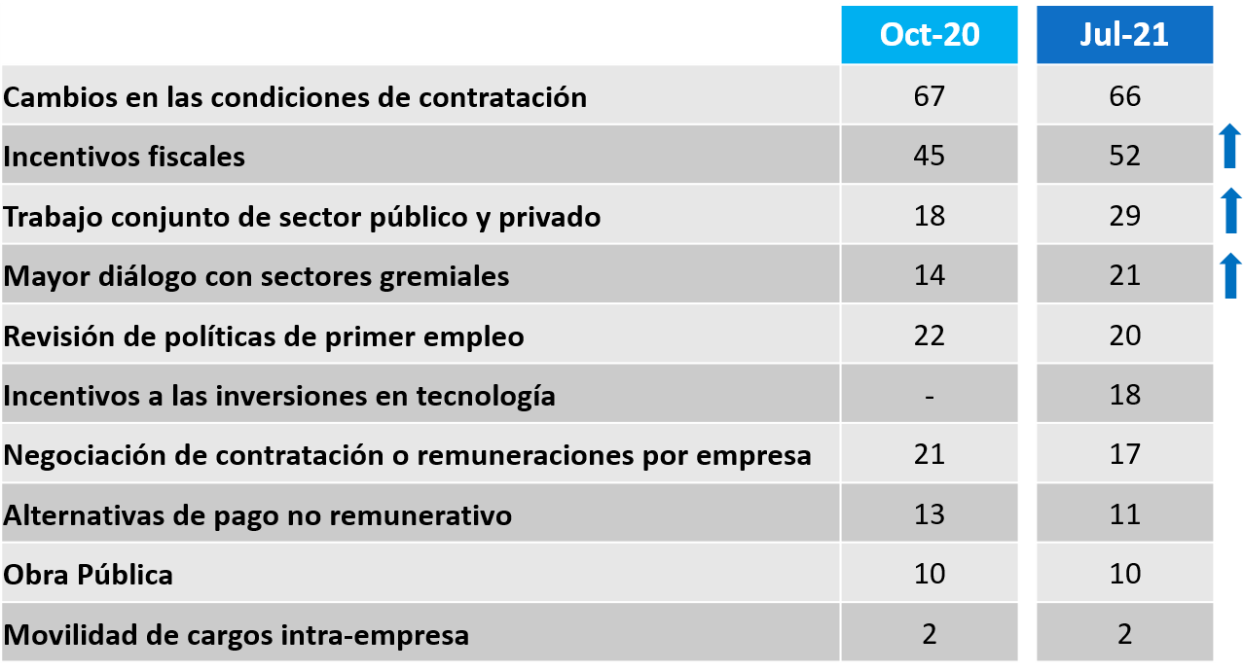
Fuente: D’Alessio IROL / IDEA

- Se agudizan los factores fiscales y de legislación laboral como barreras para el aumento del nivel de empleo.

Transformación digital y productividad
¿En qué medida considera que las innovaciones, en el área de transformación digital, están reflejando la mayor productividad de su Organización?-%-
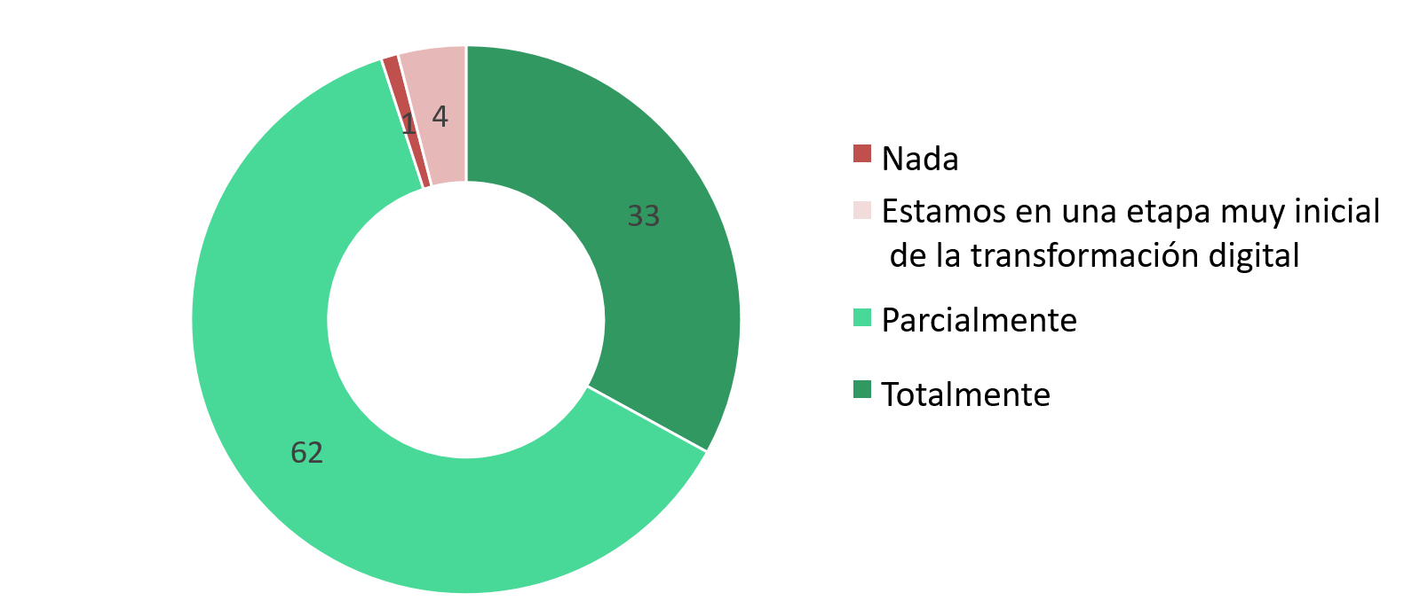

Fuente: D’Alessio IROL / IDEA
- La transformación digital abarca prácticamente a la totalidad de las empresas. Es visto como un fenómeno irrenunciable e irreversible.
Pandemia y estrés
¿Siente que en este último año han aumentado los indicadores de estrés de su personal? -%-
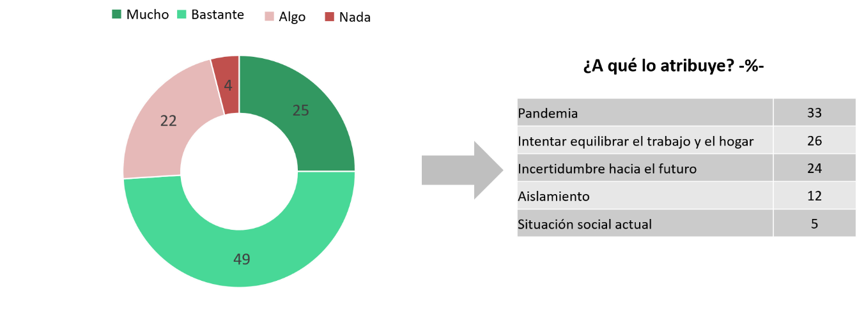
Fuente: D’Alessio IROL / IDEA

- La pandemia altera todos los aspectos de la actividad laboral. El tratamiento institucional del estrés parece una de las nuevas figuras a observar.

Trabajo y pandemia
Cómo está compatibilizando las necesidades de su negocio con la mayor necesidad del personal de optimizar su balance entre la vida laboral y privada? Respuestas múltiples -%-
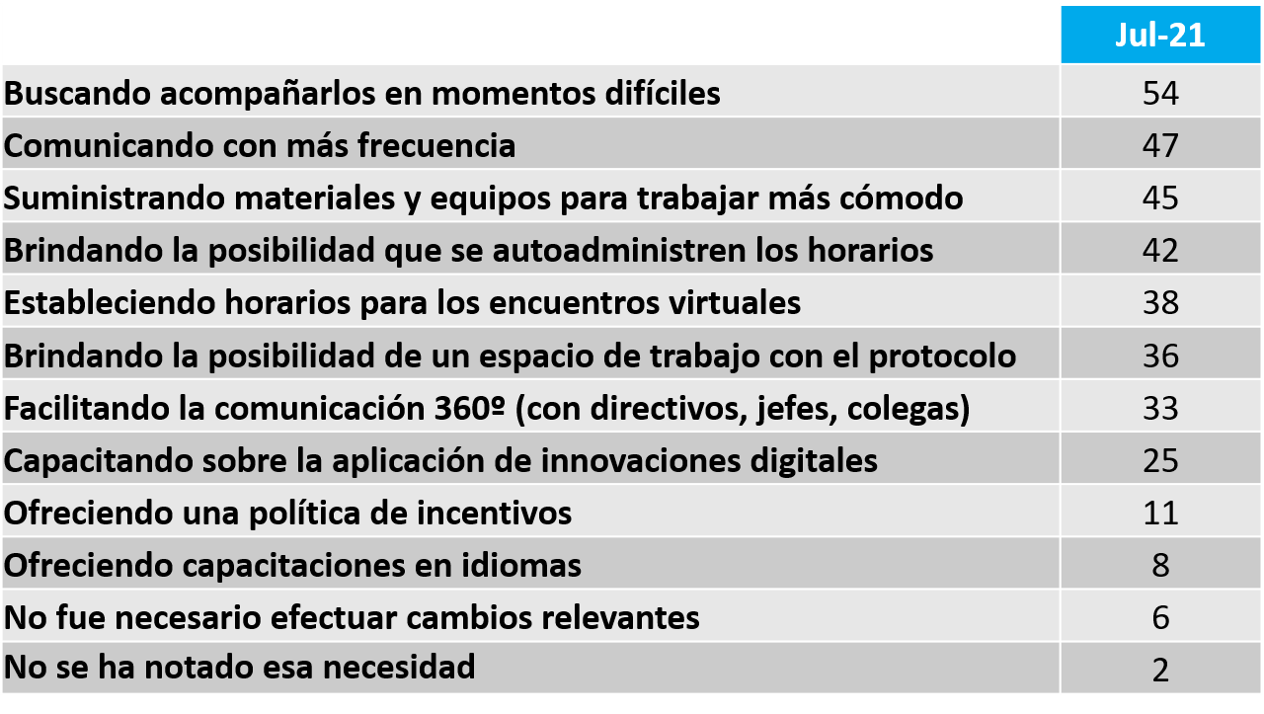
Fuente: D’Alessio IROL / IDEA

- Nueva cultura de vinculación laboral. Los liderazgos se pondrán a prueba en esta nueva etapa.
¿Cómo cree que será la política de su empresa con respecto la forma de trabajo cuando termine o aminore la pandemia? -%-
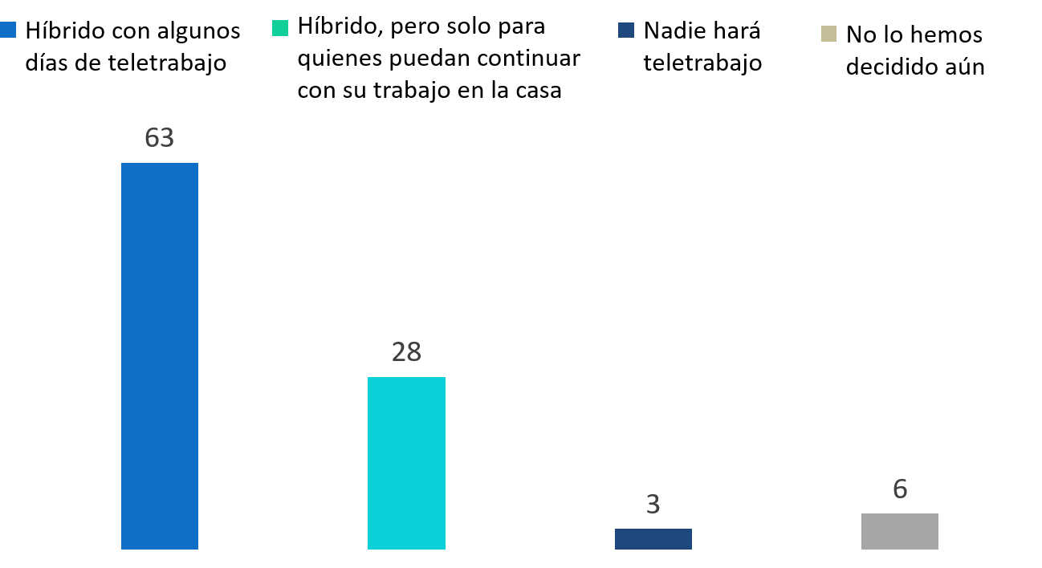
Fuente: D’Alessio IROL / IDEA
- El teletrabajo tiende a consolidarse. Más del 90% de las empresas adoptarían un esquema hibrido. Mayor incidencia que en mediciones anteriores.

Trabajo y diversidad
¿Su empresa tiene una política de diversidad? Respuestas múltiples -%-
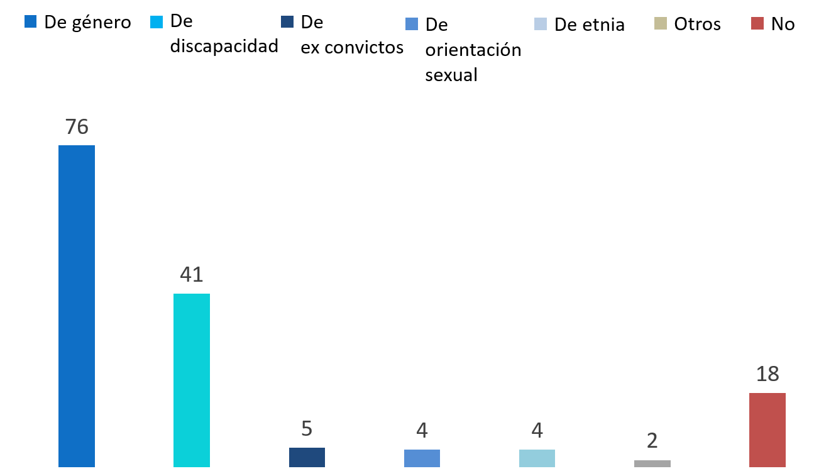
Fuente: D’Alessio IROL / IDEA

- Avance de la política inclusiva: 82% de las empresas tienen políticas inclusivas. Es un fenómeno progresivo.

Triple sustentabilidad
¿Su empresa se encuentra efectuando alguna de estas acciones para implementar la triple sustentabilidad? Respuestas múltiples -%-
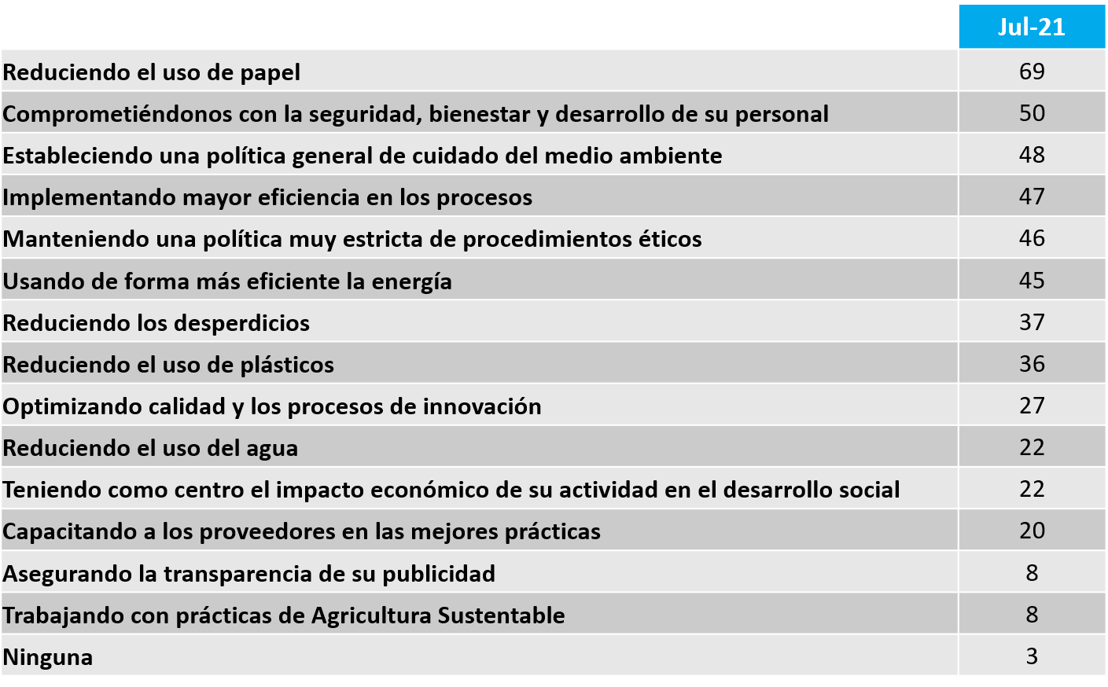
Fuente: D’Alessio IROL / IDEA

- Creciente incursión en la disciplina de sustentabilidad. Forma parte de una nueva cultura organizacional.

Se agradece su difusión. En caso de utilizar el material se ruega citar la fuente: IDEA / D'Alessio IROL
Consultas:pcasanueva@dalessio.com.ar /prensa@dalessio.com.ar – (011)4331-1333 // 15-4415-2548

